Nombre: __________________________ Bloque: ________ Fecha: _________________________
Unidad 2 – La hora (Telling Time)

Asking the time:

¿Qué hora es? : __________________________________________ ?
¿A qué hora es la clase? : ________________________________________?

¿Qué hora es?
Telling time on the hour:

Es la una : __________________
Son las dos : __________________
Son las tres: : __________________
Son las nueve : __________________
Son las diez : __________________
Son las once : __________________
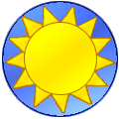
Special phrases:
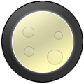
Es el mediodía : ________________________ ( ____________________________ )
Es la medianoche : ______________________ ( ____________________________ )
Telling time not on the hour:
Es la una y cinco : __________________
Son las dos y diez : __________________
Son las tres y veinticinco : __________________
Telling time on the half hour and quarter past:
Es la una y media : __________________
Son las siete y media : __________________
Son las cinco y cuarto : __________________
Menos and Y:
When telling time from the hour to the half-hour, _________________ the minutes using “_______________”.

When telling time from 30-past until the next hour, you must _________________ from the next hour using “_________________”. (Tell the number of minutes before the next hour)

From :31 to :59
From :01 to :30
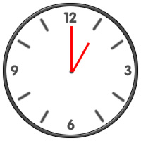
Add time to current hour using
Y
Subtract time from next hour using
menos

Time after the half hour:

Son las dos menos cinco : __________________

Son las seis menos cuarto : __________________

Son las once menos veintinueve : __________________

Time of day – A.M/P.M.:

Son las dos de la mañana : _______________________________

Son las tres de la tarde : _________________________________

Son las once de la noche : _______________________________

¿A qué hora es?
¿A qué hora es la escuela? - At what time is school?

La escuela es ______________________________. School is at 7:30.

¿A qué hora es la clase? – At what time is the class?

La clase es _______________________________. Class is at 9:00.

Los verbos
- Empieza – __________________________
- Termina – __________________________
- La escuela _______________________________________________________________
- La escuela _______________________________________________________________

